Системы дистанционного обучения достаточно давно известны преподавателям вузов. А вот школы электронное обучение открыли для себя недавно. С помощью дистанционных образовательных технологий можно не только переложить на плечи компьютера ряд рутинных педагогических действий, но и организовать по-настоящему качественное, индивидуальное, дифференцированное обучение. Обзор сервисов дистанционного обучения мы начнем с Moodle – это одна из наиболее популярных систем дистанционного обучения в России (сокращено— СДО).

[Moodle](https://moodle.org/?lang=ru) полностью бесплатен – его можно свободно скачивать, устанавливать, изменять и т.д. Он относится к Open Source системам, т.е. системам с открытым исходным кодом, что позволяет многим программистам создавать дополнительные, очень полезные расширения или модули.

Moodle подходит для организации дистанционного обучения любого уровня – от персональной ДО, или системы электронного обучения крупного образовательного учреждения. Даже если вы частный репетитор – вы можете использовать Moodle.

Стоит отметить, что многие крупные вузы РФ используют Moodle в своей работе.

Что позволяет Moodle?

В целом Moodle отлично справляется с задачами дистанционного обучения. Его преимущества:

* полностью бесплатная система, готовая к внедрению;
* создание качественных курсов для дистанционного обучения;
* широкие возможности управления курсами;
* содержит мощный аппарат тестирования;
* включает разнообразие учебных элементов;
* позволяет реализовать дифференцированное обучение;
* поддерживает разнообразные педагогические сценарии и образовательные стратегии (программирование, модульное, индивидуальное, социальное обучение);
* содержит настройки вариантов управления доступа пользователей к курсу – запись только учителем, по кодовому слову, модерация и т.д.);
* отслеживания прогресса учащихся посредством визуализации;
* возможность публикации учебного контента различного формата – аудио, видео, текст, флэш и т.д.

Учебные элементы Moodle делятся на относительно **пассивные**, например, простая страница, файл, папка, которая объединяет несколько файлов, так и **активные**, **например:**

* вики – инструмент для совместной работы (примером вики является  Википедия);
* глоссарий (учащиеся сами могут создавать глоссарий);
* разнообразное количество форм тестовых заданий, включая графические; также стоит отметить различные стратегии проведения тестирования – контролирующее, обучающее, адаптирующее и т.д.;
* традиционные задания и нетрадиционные задания, основаны на критериях (напоминают часть С ЕГЭ); кроме того есть  задания с использованием взаимопроверки;
* лекции с техникой обратной связи, которая позволяет реализовать программированное обучение – после изучения небольшого фрагмента теории следует тестовое задание на выявление степени освоения учебного материала) и ряд других;
* дифференцированные стратегии обучения.

Возможности дифференциации обучения в Moodle

Как мы уже выше говорили, Moodle позволяет реализовать различные педагогические сценарии дифференцированного обучения. Дифференциация может осуществляться двумя механизмами. Первый – создание групп. И для каждой группы можно задать свой контент, свой учебный материал. Второй способ – задать зависимости доступа к тому или иному учебному элементу от выполнения другого учебного элемента. Например, не выполнив тестирование по теме 1 нельзя будет перейти к лекции темы 2. «Программировать» можно не только доступ к отдельным учебными активности, но к целой группы учебных элементов.

Плагины (дополнения)

Так как Moodle – программа с открытым исходным кодом, то огромное пользовательское сообщество работает над улучшением функционала Moodle. Другими словами создается большое количество плагинов или дополнений к системе.

Такие дополнения как правило бесплатны, их можно просто скачать и установить для своей системы. Примерами таких плагинов являются:

* Модули видеоконференции.
* Аудио видео чаты.
* Массовая рассылка сообщений.
* Средства проектной работы.
* Электронного портфолио и др.

Обзор лучших плагинов и тем оформления для Moodle – отдельная большая тема для разговора.

Минусы СДО Moodle

Среди недостатков этой системы дистанционного обучения следует отметить:

* Система бесплатная, но ее нужно где-то установить (нужен сервер или хостинг, доменное имя и т.д.); все это может оказаться непосильной и дорогостоящей задачей для школы или частного репетитора.
* Moodle очень требователен к серверу (показательно, что бесплатный хостинг позволяет установить только старые версии этой СДО).
* Потребляет много ресурсов, что может увеличить финансовые затраты.
* Слишком громоздкий – многие инструменты Moodle не используются даже в вузе.
* Требует серьезного изучения – метод «научного тыка» не пройдет.

Этапы внедрения Moodle

Внедрить Moodle сразу и целиком вряд ли удастся, нужна последовательная смена определенных этапов, постепенное включение ДО в образовательный процесс. Можно порекомендовать следующую дорожную карту:

1. Обучение педагогического коллектива навыкам работы в этой СДО; в этом отношении вам может помочь бесплатный курс на [udemy](http://udemy.com/moodlefree).
2. Внедрение тестирования – практика показывает, что тестирование – наиболее понятный и принимаемый элемент ДО).
3. Организация самостоятельной работы – можно разместить дополнительные учебные материалы (что-то почитать, выполнить совместный или индивидуальный проект).
4. Внедрение ДОТ со всеми фишками дифференциации, модульности и т.д.

Что такое MoodleCloud?

Если есть желание посмотреть или разобраться в этой СДО, но нет возможности установить Моодл, то можно предложить попробовать облачный сервис от разработчика – [MoodleCloud](http://www.moodlecloud.com/).

Преимущества такого способа:

* не надо ничего устанавливать – регистрируетесь и получаете готовую к работе систему;
* есть бесплатный тариф;
* есть поддержка русского языка;
* есть плагин видеоконференции;
* автоматическое обновление (мелочь, а приятно).

Однако вы можете столкнуться и определенными недостатками облачного сервиса:

* домен третьего уровня, который трудно запомнить учениками;
* только 50 зарегистрированных пользователей (для школы это очень мало);
* нет возможности установить свои модули;
* есть реклама, которую отключить нельзя.

В целом, MoodleCloud можно порекомендовать как персональную систему дистанционного обучения или отличную возможность изучить и попрактиковаться в создании курса в Moodle.

Характеристика Edmodo

Логика работы в данном приложении следующая. Учитель создает группу (на самом деле это электронный курс). Группа имеет свою уникальную ссылку и код, которые нужно сообщить другим участникам образовательного процесса. Группа может иметь такие учебные элементы, как записи (в виде теста или файлов), тесты, задания и опросы. Можно импортировать контент из других сервисов, например новостные ленты со школьного сайта, видео с YouTube, контент из других сервисов.

Особых наворотов в Edmodo нет, но есть простые и нужные элементы – календарь (для фиксации учебных событий, журнал для выставления оценок, возможность проверки домашнего задания и т.д.).

Преимущества и недостатки Edmodo

Обозначим преимущества сервиса:

* бесплатен;
* нет рекламы;
* простая регистрация;
* пользователи делятся на три группы: учителя, ученики, родители (у каждой группы своя отдельная регистрация, свой код для доступа).

Существуют и определенные недостатки:

* отсутствие русского языка – хотя интерфейс простой и понятный, английский язык может служить серьезным препятствием для внедрения;
* группы Edmodo нельзя объединять, т.е. у учащегося будет куча неудобных (а они неудобные) ссылок, с кучей кодов;
* в целом арсенал учебных элементов хоть и достаточен, но относительно беден – те же тесты не содержат дополнительных стратегий, нет тематических  и т.д.

У Edmodo есть некие инструменты администратора. Возможно они позволят создать единую электронную среду школы на базе данного приложения, что может значительно облегчить внедрение ДО в образовательном учреждении.

Завершает наш обзор бесплатных сервисов для обучения – приложение от одного из лидеров ИТ-индустрии. Здесь следует отметить, что Google ранее в своем арсенале имел большое количество инструментов для образования. На каком-то этапе Google решил все эти инструменты объединить в некую платформу, что и вылилось в создание [Google Classroom](http://classroom.google.com/). Поэтому Classroom вряд ли можно назвать классической системой дистанционного обучения, это скорее лента совместной работы – тот же Google для образования, только собранный в одном месте. Поэтому Google Classroom не эффектен, им нельзя как-то особо удивить, а организация по-настоящему эффективной совместной работы требует, на мой взгляд, большого усилия от педагога и самое главное – значительной перестройки учебного процесса.

Ранее у Google Classroom была относительно сложная система регистрации и доступа пользователей к курсу, но  Google открыл свободную регистрацию и теперь доступ к Classroom такой же простой, как и к Facebook.

Из других особенностей Google можно отметить:

* использование только инструментов Google (Google диск, Google докс и т.д.);
* у участников образовательного процесса на Google диск создается общая папка «Класс»;
* папка «Класс» доступна как для отдельного обучающегося, так и для класса в целом.

Преимущества и недостатки

Среди преимуществ решения от Google можно назвать:

* поддержка русского языка (тот же Edmodo существует дольше и интерфейс у него лучше, но он так и не стал популярен из-за отсутствия поддержки великого и могучего);
* бесплатен;
* бренд – Google знают все и использование продуктов мирового лидера выглядит солидно;
* Google создавался именно для школ, в отличии от Moodle, который больше подходит для вузов;
* традиционные функции у Google реализованы хорошо: есть возможность публиковать теоретический материал, задания, выставлять оценки в журнале, есть календарь.

Выделим и недостатки такого решения:

* очень бедный арсенал учебных элементов. Один из самых бедных наборов учебных элементов. С другой стороны, если рассматривать как ленту совместной работы, то главным в Google будет именно организация совместной работы, а не контролирующие элементы, такие как тесты.
* ссылки на Classroom не удобные;
* интерфейс оставляет желать лучшего.

OnLineTestPad

Это бесплатный сервис для проведения тестирования через интернет. Сетевой характер тестирования означает, что у вас хранятся все данные о попытках учащихся, все их оценки, все их правильные и неправильные ответы. Вкратце обозначим особенности OnLineTestPad:

* у сервиса большое количество форм тестовых заданий (нет только графических вопросов);  
  гибкие настройки (есть обучающие стратегии тестирования, есть случайные (тематические) вопросы, различные ограничения и т.д.);
* главный недостаток – огромное количество рекламы. Можно попытаться ее отключить «законными» действиями, но это требует дополнительных трудозатрат.
* данный сервис вызывает положительные отклики у преподавателей и учителей, является одним из лучших сервисов для организации тестирования.

4. iSpring Online

[iSpring Online](https://www.ispring.ru/ispring-online) — система для организации дистанционного обучения.

[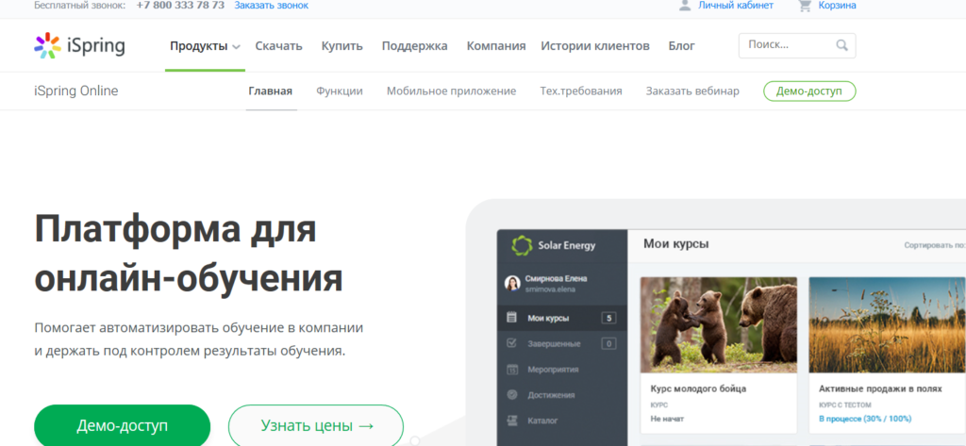](https://www.eduneo.ru/3-besplatnye-sistemy-distancionnogo-obucheniya-obzor/3i1ejgdw/)

Она  позволяет в краткие сроки реализовать принципы дистанционного обучения в образовательном учреждении, предоставляя возможности по регистрации, хранению и сбору информации  в режиме Online. Кроме того, облако iSpring Cloud – это универсальное место для хранения созданного учебного материала.

Система работает через интернет. Ее не нужно скачивать, устанавливать на сервер и настраивать. Чтобы начать обучение, достаточно создать аккаунт, загрузить материалы и назначить сотрудников. Управлять системой может один человек.

Преимущества iSpring Online

* **Безлимитное хранилище.** В систему можно загрузить неограниченное количество учебных материалов: курсов, видеороликов, книг, презентаций.
* **Мобильное обучение.** Курсы можно открыть на компьютере, планшете, смартфоне даже офлайн, например, в поезде или самолете.
* **Полный контроль за успеваемостью обучающихся.** У iSpring Online есть мощный сервис аналитики и 23 типа отчетов. Вы всегда будете в курсе, как часто студенты заходят на портал, сколько времени тратят на обучение, сколько курсов прошли, какие ошибки в тестах допустили.
* **Быстрая техподдержка.** Служба поддержки быстро ответит на ваше обращение по работе с платформой по телефону, в чате или почте.
* **Портал в вашем  стиле.** Вы можете оформить учебный портал по вашему усмотрению: изменить цвета, загрузить логотип и поменять URL-адрес.
* **Вебинары**. Можно демонстрировать рабочий стол, презентацию или видео, писать в общий и личный чат. Система автоматически отправляет участникам напоминание о ближайшей онлайн-встрече и сообщает об изменении в расписании — писать каждому лично не придётся. **Записи вебинаров сохраняются.**

Недостатки

* iSpring Online — платная система. Стоимость обучения одного пользователя стоит 97 рублей в месяц.
* Минимальное число пользователей — 50.

Познакомиться с возможностями сервисами и интерфейсом можно в следующем видеоролике:

5. Ё-Стади

[Ё-Стади](https://your-study.ru/) – еще один сервис для дистанционного обучения. Платформа подходит для тех, кто хочет проводить обучение в онлайн-формате. Организации используют Ё-Стади для обучения и тестирования сотрудников. Образовательные учреждения запускают онлайн-курсы в дополнение к традиционному формату обучения. Также платформа подходит для людей, которые хотят создать собственный курс.

**Как создать курс в Ё-Стади?**

Чтобы запустить новый курс, преподаватель должен создать рабочую область. В ней публикуются учебные материалы и задания. На сайт можно загружать и просматривать файлы разных форматов: презентации, документы, таблицы. Поддерживаются курсы в формате SCORM и видео.

[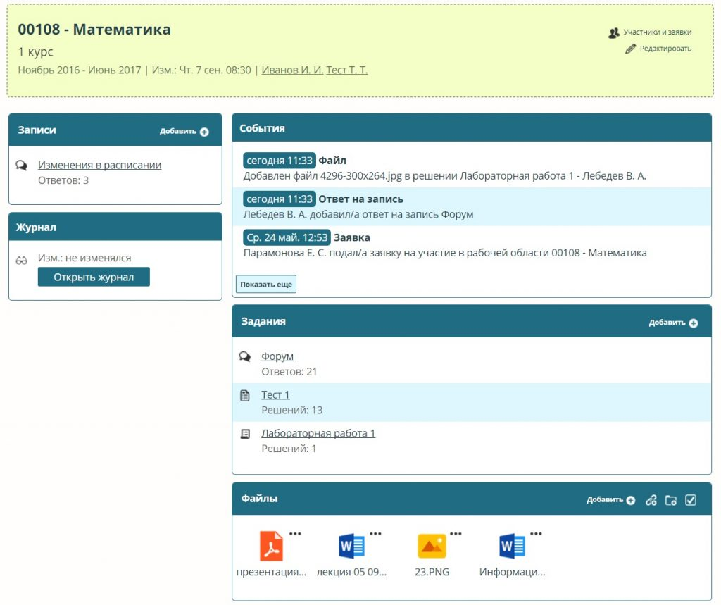](https://www.eduneo.ru/wp-content/uploads/2017/08/workplaceru.jpg)Рабочая область

После подготовки курса нужно предоставить учащимся доступ к рабочей области. Это возможно двумя способами: преподаватель создает учетные записи путем импорта, или учащиеся самостоятельно регистрируются в системе. Ё-Стади обеспечивает гибкое управление доступом: преподаватель может открывать доступ для группы или отдельных учащихся, а также исключать учащихся с курса.

У системы Ё-Стади есть ряд преимуществ:

* **Импорт тестов**. Если у вас уже есть готовые тесты, просто загрузите их на сайт предварительно оформив документ с помощью специальных символов разметки.
* **Отчетность**. Система автоматически формирует журнал с оценками учащихся. Доступен отчет по активности каждого учащегося, также доступны отчеты о том, какие материалы курса наиболее популярны среди учащихся, и какие вопросы тестов вызывают затруднения.
* **Гибкая ценовая политика.** Ё-Стади предлагает 4 тарифа на выбор, в том числе и бесплатный. Стоимость зависит от количества пользователей.
* **Лента новостей**. Учащиеся получают уведомления о новых заданиях, а преподаватели – о выполненных работах.
* **Брендирование.** Организации или образовательные учреждения могут разместить свой логотип на каждой странице курса. Также возможно запустить экземпляр системы на собственном домене.
* **Форум.** На форуме учащиеся могут обсуждать тему курса и задавать вопросы преподавателю. К сообщению можно прикрепить документ или изображение.

[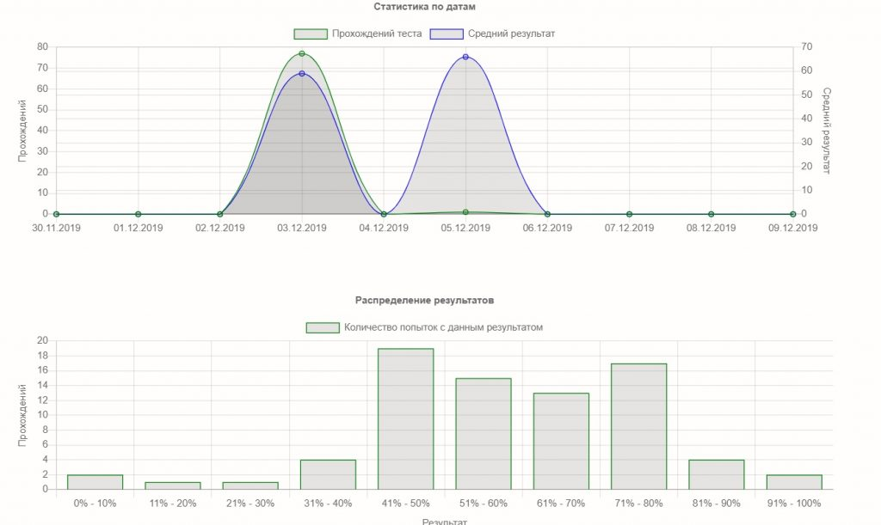](https://www.eduneo.ru/wp-content/uploads/2017/08/statru.jpg)Система отчетности

Недостатки:

* Платное размещение видео – в том случае, если суммарная продолжительность видеороликов превышает 1 час;
* Нет возможности проводить вебинары;
* Не реализована функция видеосвязи;
* Нет версии для мобильных устройств.

Несмотря на эти недостатки, сервис хорошо выполняет свои основные функции.

Разработчики платформы Ё-Стади работают над улучшением сервиса, внедряют новые инструменты. Например, в их планы входит адаптация системы для мобильных устройств.

6. Getcourse.ru

[Getcourse](https://getcourse.ru/) – платформа для обучения  и продажи онлайн-курсов . Работает через интернет. **Больше подойдет репетиторам и тренерам.**

[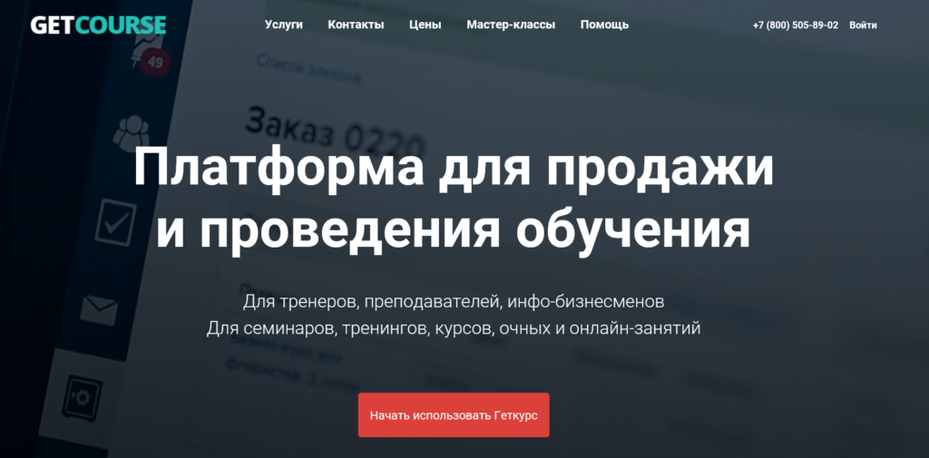](https://www.eduneo.ru/3-besplatnye-sistemy-distancionnogo-obucheniya-obzor/5c2rfy1m/)

Преимущества

* создание сайта по готовым шаблонам;
* интеграция популярных платёжных систем для настройки приёма платежей: Яндекс.Касса, Paypal, Webmoney;
* брендирование учебного портала: можно загрузить свой логотип, выбрать нужные цвета;
* возможность настройки обучения в форме уроков, тренингов, курсов;
* система вебинаров;
* автоматические Email-рассылки по клиентской базе.

Недостатки

* Стоимость: сразу — от 4000 рублей + каждый месяц — от 2000 рублей.
* Техническая поддержка осуществляется преимущественно через соцсети.

7. iSpring Market

[iSpring Market](https://www.ispring.ru/ispring-market) — платформа для запуска онлайн-школы и продажи курсов. Система работает через интернет: не нужно звать ИТ-специалистов, устанавливать и запускать что-то на компьютере.

[](https://www.eduneo.ru/wp-content/uploads/2018/02/Group-2264.jpg)

Преимущества

* Широкие возможности для создания тематических курсов. **Можно загружать готовые курсы** или создавать с нуля. Для этого вы вместе с iSpring Market получаете **конструктор курсов iSpring Suite**. Здесь можно создавать видеоуроки, вебинары, подкасты, курсы, статьи, презентации, книги, тесты и диалоговые тренажеры. Их можно продавать по отдельности или собирать в тематические курсы.
* В систему встроен маркетплейс (витрина с вашими курсами), на котором клиенты оплачивают обучение. Оплату можно назначить по банковским картам или через онлайн-кассы Яндекс Деньги, Robokassa, PayAnyWay и Тинькофф. Деньги поступают сразу на ваш счет.
* Адаптивность под любое устройство. Клиенты могут проходить курсы на компьютере, смартфоне или планшете. Курсы будут отображаться одинаково хорошо на всех устройствах.
* Вебинары. Вебинарная площадка iSpring Market работает на базе Zoom. Платформа собирает базы данных участников вебинара: вы видите, кто прошел регистрацию, кто присутствовал на трансляции, а кто ее пропустил.
* Геймификация обучения. Чтобы глубже вовлечь слушателей в обучение, сервис начисляет баллы, присуждает награды и выдает сертификаты за особые успехи.
* Круглосуточная техническая поддержка. Вы не останетесь без помощи даже ночью с субботы на воскресенье.
* Детальная аналитика по обучению и продажам. Из статистики вы видите сколько заработали, какие курсы пользуются наибольшим спросом и сколько привлекли новых клиентов.
* Возможность предлагать скидки и купоны. Чтобы привлечь новых обучающихся или поддержать лояльность старых, вы можете прямо в системе предусмотреть систему скидок и купонов. К примеру, это может быть акция вроде “третий вебинар в подарок” или скидка за приведенного на вашу страницу друга.

Недостатки:

* Программа платная. Подключение к iSpring Market на тысячу человек обойдется четыре тысячи рублей в месяц (на две тысячи человек — 10 тысяч рублей, на пять тысяч человек — 20 тысяч рублей). Вместе с тем компания предоставляет бесплатный двухнедельный пробный доступ к программе без ограничения функционала.
* Ограниченное хранилище файлов. В зависимости от выбранного тарифа вам предоставляется хранилище в размере от 25 до 100 ГБ.

8. Antitreningi.ru

[Antitreningi](http://antitreningi.ru/) – cервис для удаленного обучения студентов, сотрудников и клиентов.

[](https://www.eduneo.ru/3-besplatnye-sistemy-distancionnogo-obucheniya-obzor/6yzx6v9w/)

Преимущества

* **Пошаговые курсы.** Можете создавать онлайн-курсы с теорией, автоматическими тестами, практикой и  с домашними заданиями.
* **Вебинары.** Можно демонстрировать экран компьютера, проводить голосования. Все записи сохраняются. Приглашения на вебинар рассылаются автоматически через почту и смс.
* **Геймификация.** За каждый пройденный курс пользователь получает баллы и значки.
* **Защита от пиратов.** Защита от скачивания, водяные знаки, привязка к телефону, отслеживание точек входа.
* **Брендирование.** Стильный кабинет на своем домене с логотипом и в любимых цветах

Недостатки

* Стоимость обучения в месяц  от 2 000 тысяч рублей. За эту цену вы сможете обучать одновременно 20 учеников.